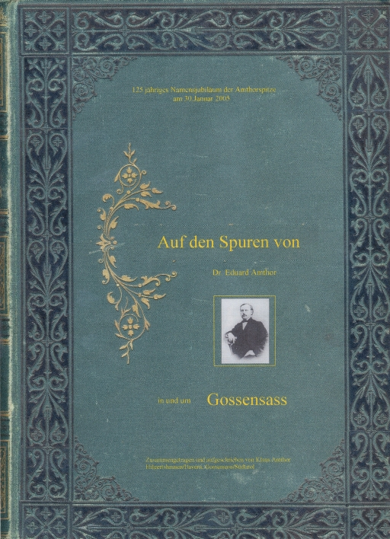

Ausgabestand

Februar 2002

Word
Dokument

Ausgabestand

Februar 2002

Word
Dokument

